Wijchen, November 2017

Goud Transport transporteert historische Whitcomb locomotief voor SGB museum

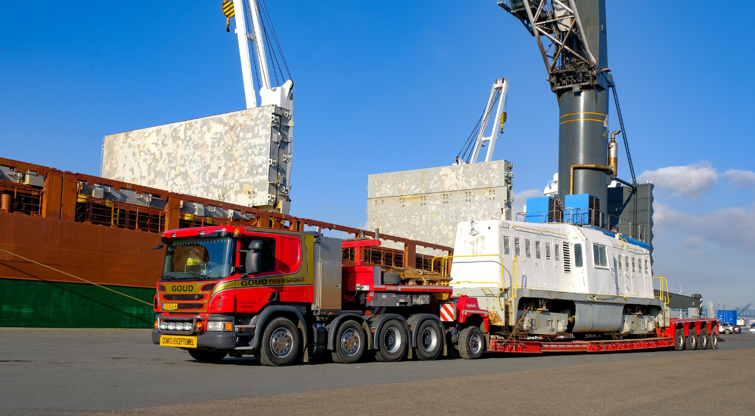

Onder toeziend oog van genodigde sponsors en de media vond op 7 november een uitzonderlijk transport van een historische locomotief plaats. Het betrof een Whitcomb diesellocomotief uit 1944, die in de tweede wereldoorlog gebouwd is in opdracht van het Amerikaanse leger. Het transport van Antwerpen naar de Stoomtrein Goes-Borsele, kortweg SGB, in Goes werd uitgevoerd door Goud Transport B.V uit Waarde die hiervoor hun specialist Hans Hoogesteger inschakelde. Met zijn 4-assige Scania P450 trekker en 4-assige Nooteboom Euro 86-14IFP met 1-assige Interdolly leverde Hans de ruim 65 ton zware locomotief probleemloos af in Goes. Door de geïntegreerde spoorrails in de dieplader vloer en de in eigen beheer ontworpen railsoprit, was er geen zware kraan nodig om de locomotief in Goes te lossen. Dit scheelde aanzienlijk in de kosten van de hele transport operatie.

Wereldwijd zijn er nog slechts 10 Whitcomb locomotieven bekend, waarvan er nu 6 in een museum staan. Er is slechts één exemplaar in Europa en die staat nu bij de SGB in Goes.

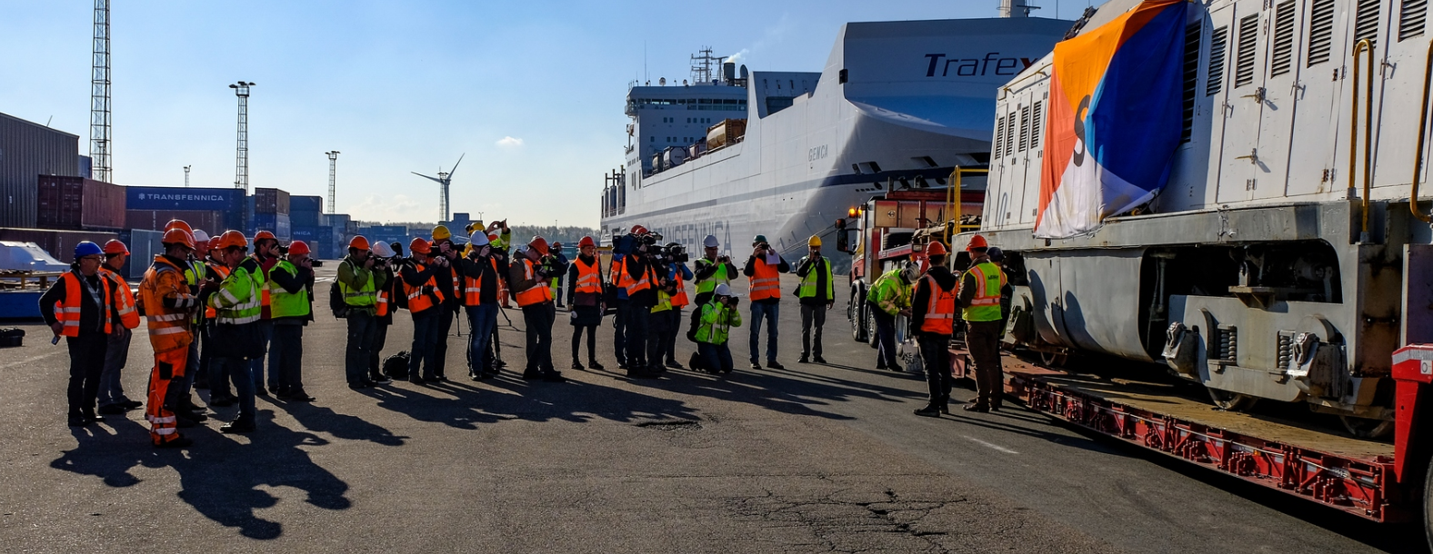

Whitcomb locomotief

In totaal zijn er 168 van dergelijke locomotieven gebouwd en deze werden na de invasie in Frankrijk aan land gezet. Van daaruit hebben zij de geallieerden voorzien van voorraden en het was ook zo’n locomotief, die als eerste bij Wesel de Rijn overstak. Zonder deze machtige machines had de bevrijding waarschijnlijk veel langer op zich laten wachten. De constructie van de Whitcomb is eigenlijk simpel, de voor- en achterkant zijn identiek en er staan twee motoren in. Verder zijn alle systemen dubbel, want hij was ontworpen om in oorlogsgebied te kunnen blijven functioneren, ook bij uitval van één motor of een stuursysteem, kon hij gewoon door blijven gaan. In tegenstelling tot veel legermateriaal, dat na de oorlog in Europa achterbleef en waar erg veel van is omgesmolten (na de oorlog was er een gebrek aan staal), zijn deze locomotieven veelal die dans ontsprongen. Daarvoor waren ze te goed en te kostbaar. Een twintigtal werd aangeschaft door de Nederlandse Spoorwegen, maar zijn die in de jaren ’60 allemaal gesloopt.

Stoomtrein Goes-Borsele museum

De Stoomtrein Goes-Borsele, kortweg SGB, heeft over de hele wereld gezocht naar zo’n locomotief en vond er uiteindelijk een in Amerika. Deze was na de oorlog teruggehaald en deed tot ca. 2007 dienst bij de Lehigh Cement Company in Mason City, Iowa. Niet slecht voor een machine, die gebouwd was op een verwachte inzet van 4 á 5 jaar! Hoewel oud-ijzerhandelaren hem graag wilden hebben, heeft Lehigh Cement Company er toch voor gekozen om de locomotief voor het nageslacht te bewaren en deze geschonken aan de SGB. In Goes zal de locomotief teruggebracht worden in zijn oorspronkelijk legerkleuren. De originele motoren zijn in de loop der jaren vervangen door twee 6 cilinder Cummins motoren. Bij toeval werden de oude draaistellen en motoren ook nog gevonden en konden gered worden, net voordat ze naar de sloop zouden gaan. Het streven is om bij de viering van 75 jaar bevrijding de locomotief klaar te hebben. Door middel van sponsoring en crowdfunding kan de museumspoorlijn dit allemaal doen. Rederij Spliethoff uit Amsterdam heeft het zeetransport van Milwaukee naar Antwerpen gesponsord en het havenbedrijf Euroports heeft voor het lossen gezorgd.

+++++

Noot voor de redactie (niet voor publicatie): Digitale foto’s zijn in hoge resolutie bijgevoegd en zijn vrij voor publicatie. Foto’s op aanvraag ook leverbaar in nog hogere resolutie.

